GUÍA DE TALLER N° 2

“INSTRUMENTAL DE CONTROL DE PLACA BACTERIANA”

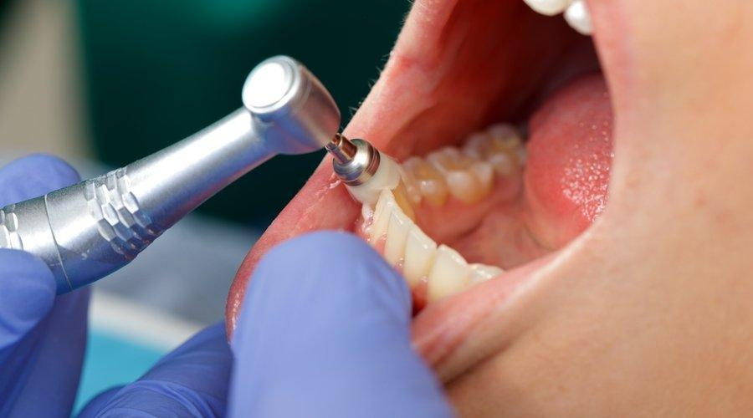

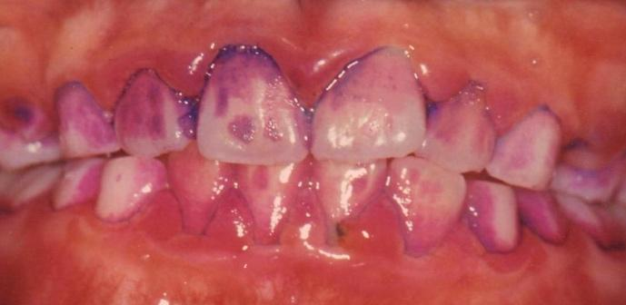

ASIGNATURA:

Asistencia en Periodoncia
EOS4121

DIRIGIDO A:

Estudiantes Carrera Técnico Superior en Odontología

REQUISITOS:

Sin requisitos.

INTRODUCCIÓN

La causa principal de las enfermedades periodontales, es la placa bacteriana o biofilm, que se define como un conjunto de colonias bacterianas que se relacionan entre si y colonizan alguna superficie, por lo tanto, uno de los principales factores de éxito para mantener una salud periodontal adecuada es el correcto control de la placa bacteriana.

El control del biofilm se logra tanto por parte del paciente como del odontólogo, pues la constancia y la correcta técnica de cepillado son tan importantes como el tratamiento realizado por el odontólogo dentro de la consulta dental.

El alumno debe ser capaz de identificar y manipular los diferentes elementos utilizados para el control de placa bacteriana.

Competencias Asociadas a la Asignatura

Facilitar la realización de los procedimientos terapéuticos y de las técnicas de apoyo diagnóstico según especialidad odontológica e instrucciones del profesional a cargo.

Unidades de Competencias Asociadas a la Asignatura

Colaborar en los procedimientos terapéuticos según especialidad de Periodoncia siguiendo indicaciones del profesional.

Preparar el campo operatorio en concordancia con la especialidad de Periodoncia y sus protocolos clínicos.

MARCO DE REFERENCIA TEÓRICO

Se define como biofilm al conjunto de colonias de bacterias adheridas a una superficie, viva o inerte, que se relacionan entre sí y que están agrupadas en una matriz extracelular; la función de este biofilm es lograr el mantenimiento de estas bacterias, protegiéndolas de los atacantes externos, además de alimentar y relacionar a las bacterias entre sí.

El control de este biofilm, es fundamental para mantener una salud periodontal adecuada, pues está demostrado, que la placa bacteriana es la causante principal de la mayoría de patologías del periodonto. Dentro de los procedimientos de control de placa bacteriana se encuentran diferentes acciones tanto dentro de la consulta odontológica como fuera de esta:

REVELADO DE PLACA BACTERIANA:
Este es un procedimiento didáctico que se realiza en la consulta dental, y cuya fortaleza principal es que logra mostrar al paciente en que sitios está acumulando mayor cantidad de placa bacteriana. Se utilizan sustancias reveladoras, principalmente pastillas, que pigmentan la placa bacteriana y señalan en que sitios el paciente debería mejorar su técnica de higiene oral.
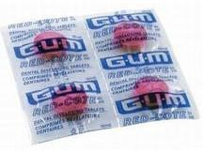
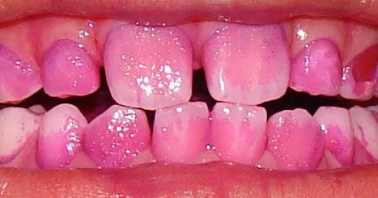

ENSEÑANZA E INSTRUCCIÓN DE HIGIENE ORAL:

Es una de las partes fundamentales dentro del tratamiento periodontal, consiste primero en evaluar de que forma el paciente está realizando su higiene oral, y basado en esto, se determina la técnica que debe usar y se le enseña al paciente a realizarla, además de enseñarle a usar elementos anexos a la higiene oral como cepillos interproximales, hilo dental, etc, dependiendo de las necesidades del paciente.

Se realiza con la ayuda de macromodelos e inclusive con los mismos elementos que usa el paciente a diario y un espejo facial.
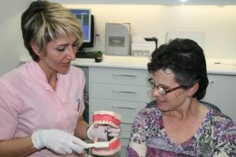
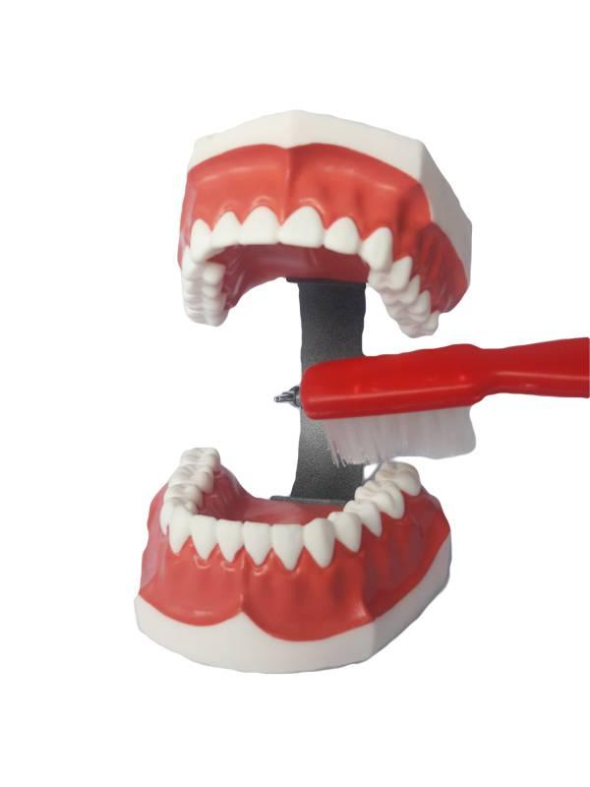

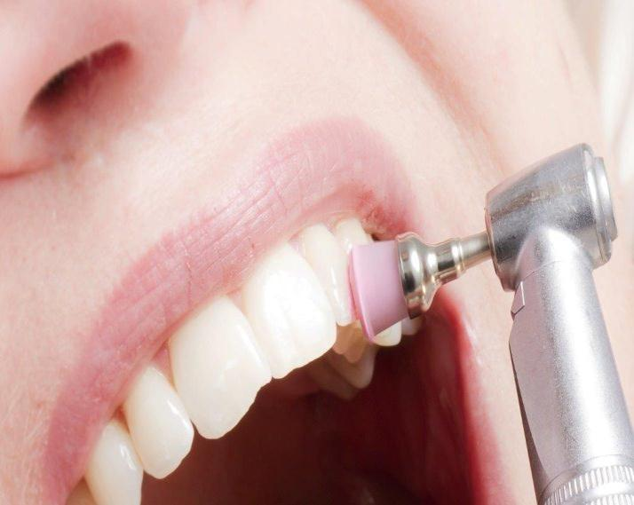
PROFILAXIS:
Es un procedimiento por el cual se elimina la placa bacteriana blanda adherida a la superficie dental.
Se realiza en todas las superficies de todos los dientes.

Para realizar la profilaxis se utiliza la bandeja de examen básico periodontal, el micromotor, contraángulo y cepillos o escobillas de profilaxis, además de pastas de profilaxis que contienen flúor, piedra pómez o bicarbonato, dependiendo del caso.

-DESTARTRAJE:
Es un procedimiento por el cual se elimina el tártaro o cálculos adheridos a los dientes. Se realiza con ultrasonidos (scaler, cavitron) o de forma manual (jaquette).

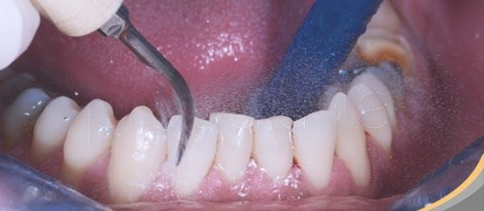
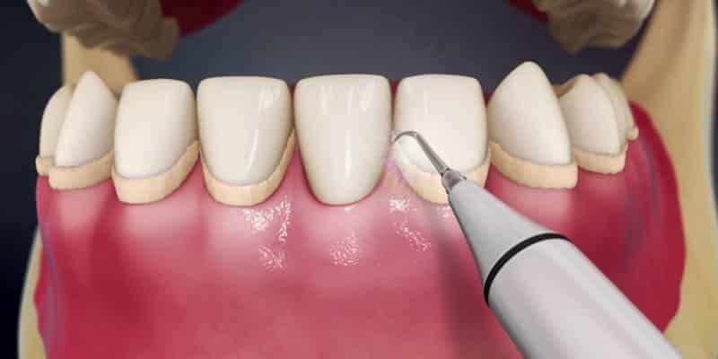
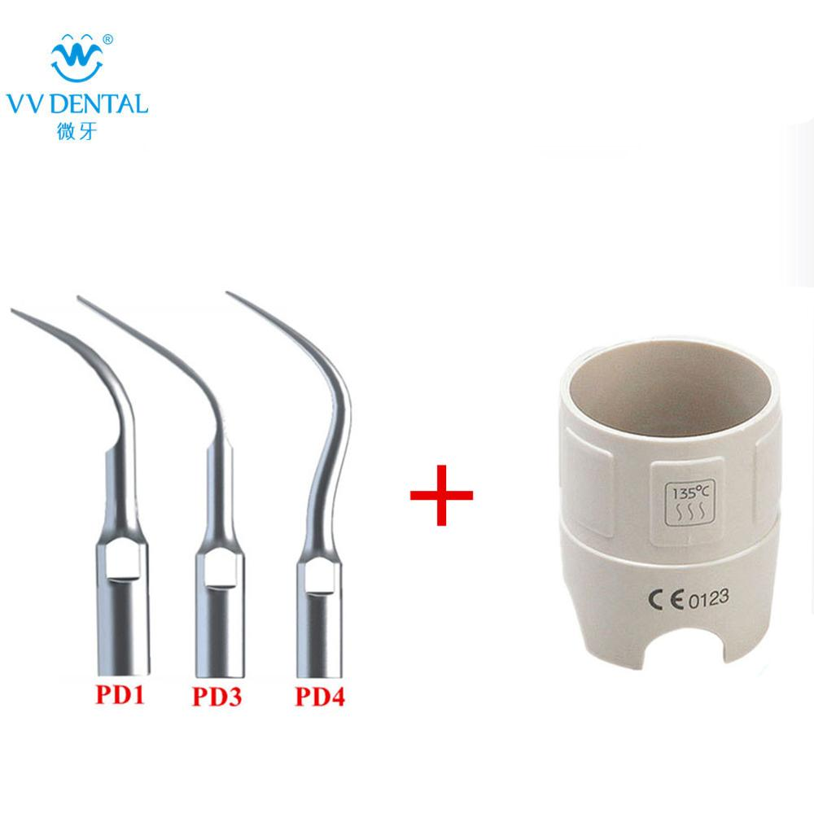
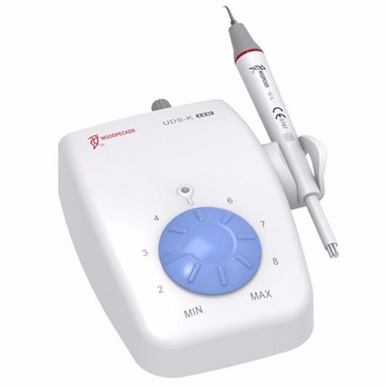

Taller N° 2

Nombre del Taller | Instrumental de control de placa bacteriana
Requisitos para Taller | Previa lectura de la guía y de información adicional respecto del tema. Uniforme completo, presentación personal acorde a la actividad práctica, uso de elementos de bioseguridad respectivos.
Tiempo | 90 minutos
N° estudiantes | Máximo 12
 | Procedimentales | Actitudinales | Conceptuales
Objetivos del Taller | Seleccionar los elementos utilizados para el control de placa bacteriana de un paciente, de acuerdo al protocolo.  Realizar las maniobras de arsenaleo y atención de pacientes para control de placa bacteriana. | Puntualidad en las actividades clínicas.  Rigurosidad en la aplicación de normas de bioseguridad en el ambiente clínico.  Rigurosidad en la aplicación de normas de bioseguridad en el ambiente clínico.  Muestra precisión en el arsenaleo durante procedimientos clínicos.  Cumplir con las normas de convivencia adecuadas dentro de la sala de taller.  Mantener orden dentro de la sala. | Identificar las funciones y la utilización de los diferentes elementos usados en el control de la placa bacteriana.
 |  | Usar correctamente el uniforme.
Estación o Escenario |  | Actividad

Sala de simulación clínica representando un Box odontológico con todos los elementos necesarios para la atención de un paciente.  Se dispondrá de 2 estaciones:  Estación 1: Identificación de placa bacteriana y enseñanza de higiene oral.  Sillón dental, macromodelo, pastillas reveladoras, espejo facial.  Estación 2: Profilaxis y destartraje  Sillón dental, bandejas de examen básico periodontal, fantomas, micromotor, contraángulo, pasta profiláctica, cepillos de profilaxis, scaler.  Estación nº3: Realización de profilaxis |  | El docente a cargo realizará una introducción breve sobre los elementos utilizados en la identificación y control de placa bacteriana, además hará una retroalimentación de la guía con los alumnos.  El docente mostrará el uso de la pastilla reveladora y realizará una breve descripción de la enseñanza de técnica de higiene oral al paciente, además simulará realizar un procedimiento de profilaxis y destartraje en el fantomas.  Los alumnos, divididos en 2 grupos, rotarán por las dos estaciones:  Estación 1: los estudiantes manipulan las pastillas reveladoras y repetirán las instrucciones de higiene oral dadas por el docente en el macromodelo.  Estación 2: los estudiantes organizan el sillón dental para la realización de una profilaxis.  Estación 3: Los estudiantes realizan profilaxis de una hemiarcada en el fantoma.
Recursos | Rol del Docente
Bandeja de examen (12). Espejos (12).  Sonda periodontal Carolina del Norte (12).  Sillón dental (2).  Fantomas (2).  Macromodelo (1). Pastillas reveladoras de placa bacteriana (12).  Espejo facial (1).  Micromotor (1).  Contraángulo (1). Cepillos de profilaxis (12). Pasta profiláctica (1). | El docente inicia el taller con una serie de interrogantes para activar conocimientos previos de control de biofilm y la guía.  Luego, da las indicaciones y organiza el taller.  El docente guía y retroalimenta permanentemente a los alumnos durante la realización del taller.  Finaliza con una discusión respecto de la ejecución realizada por los estudiantes, clarificando las inquietudes.
Evaluación Formativa. | Cada alumno debe tener la capacidad de reconocer y manipular los elementos utilizados en la identificación y control de placa bacteriana.

Nombre del alumno: Fecha:

ANEXOS:
Pauta de evaluación

INDICADORES PRESENTACIÓN PERSONAL (20%) | C | MC | NC
Se presenta con tenida clínica completa impecable | 2 | 1 | 0
Se presenta con uñas cortas sin esmalte, sin anillos, pulseras, piercing ni aros. | 2 | 1 | 0
Se presenta con cabello tomado y ordenado | 2 | 1 | 0
TOTAL PRESENTACIÓN PERSONAL

INDICADORES DE PROCEDIMIENTO GENERAL DE TALLER (20%) | C | MC | NC
Realiza lavado de manos al inicio del taller | 2 | 1 | 0
Usa barreras de protección (guantes, mascarilla, gorro) | 2 | 1 | 0
Limpia y desinfecta el área clínica de acuerdo a la normativa vigente (sillón dental, unidad de agua, lámpara, braquet) | 2 | 1 | 0
Verifica el funcionamiento del equipamiento e instrumental Odontológico (Sillón dental, unidad de agua, instrumental dinámico, etc) | 2 | 1 | 0
Se lava las manos antes de la atención clínica | 2 | 1 | 0
Usa barreras de protección (guantes, mascarilla, gorro, antiparras) | 2 | 1 | 0
Arma el campo clínico para la atención del paciente (braquet completo más vaso, eyector y pechera) | 2 | 1 | 0
TOTAL PROCEDIMIENTO GENERAL
INDICADORES DE PROCEDIMIENTO ESPECÍFICO DEL TALLER (60%) | C | MC | NC
Realiza la identificación de placa bacteriana por medio de la pastilla reveladora de acuerdo a  las indicaciones del profesional a cargo. | 2 | 1 | 0
Realiza la enseñanza de la técnica de higiene oral a un paciente | 2 | 1 | 0
Organiza el sillón dental con todos los elementos para la realización de una profilaxis | 2 | 1 | 0
Trabaja de forma ordenada y mantiene limpio el sitio de trabajo. | 2 | 1 | 0
Limpia y desinfecta el área clínica según la normativa vigente (sillón dental, unidad de agua, lámpara, braquet) y desecha las barreras de protección utilizadas al finalizar la actividad. | 2 | 1 | 0
Al finalizar la jornada de trabajo, dejar limpio y ordenado el puesto de trabajo, despichar y apagar el compresor. | 2 | 1 | 0
TOTAL PROCEDIMIENTO ESPECIFICO

C: competente MC: medianamente competente NC: no competente

